# **Тестовое задание**

# стажер аналитик-проектировщик

# ФИС

## Вводные данные

Перед вами скриншот из приложения для учета книг в библиотеке

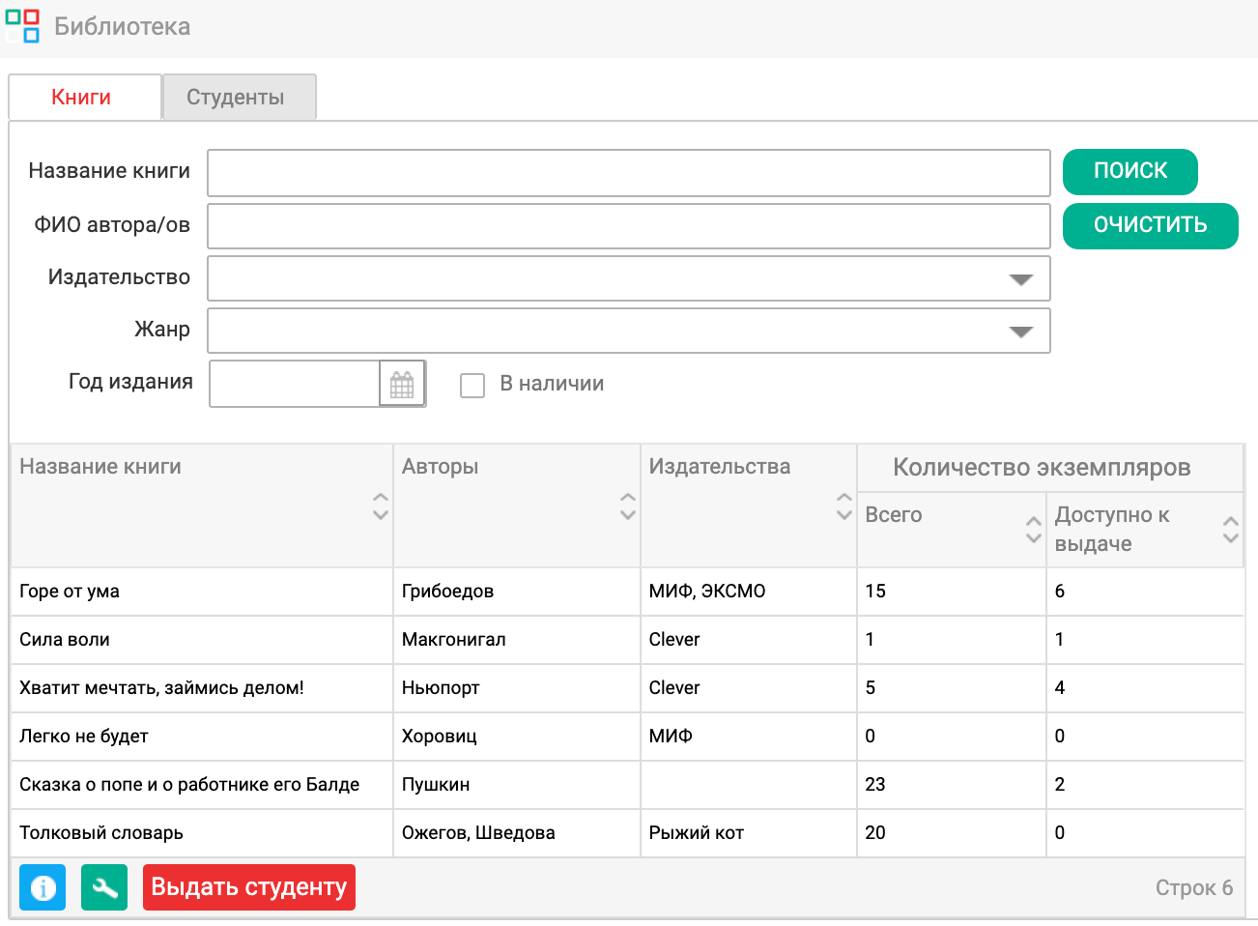

Это приложение сделано на базе конструктора веб-приложений Case Platform. Ключевой функционал приложения: хранение названий книг, ФИО авторов, наименований издательств. Учет имеющихся в библиотеке экземпляров конкретной книги. Учет студентов, которым выдавалась конкретная книга. При каждой выдаче книги студенту, фиксация даты выдачи, а при возврате – даты возврата книг

## Задания

### Модель данных

Опишите модель данных, которая может лежать в основе данного приложения.

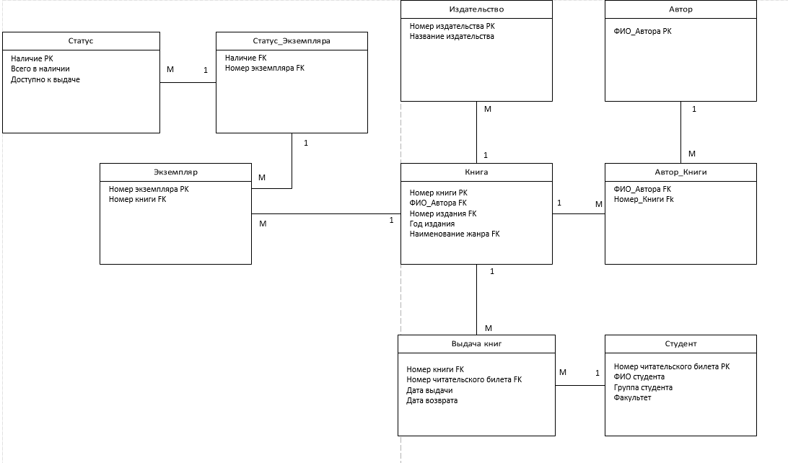ER-диаграмма представлена на рисунке 1, пояснения на следующей странице:

Рисунок 1 – ER-диаграмма

**Пояснения к заданию 1:**

Для выполнения были выбраны основные сущности, такие как: Книга, Автор, Издательство, Жанр книги, Экземпляр, Статус, Выдача Книги и Студент, а также их атрибуты, а также первичные и внешние ключи для каждой сущности. В образование связей между сущностями Автор-Книга и Экземпляр-Статус, образовались связи типа: многие-к-многим, для их исключения были созданы дополнительные сущности, такие как: Автор Книги и Статус Экземпляра, после выполнения данных действий, образовались связи 1-ко-многим.

### Популярный автор

Напишите SQL-запрос, который бы возвращал самого популярного автора за год.

Для выполнения запроса была создана База данных Library, ее код находится в файле Test.sql

SQL запрос:

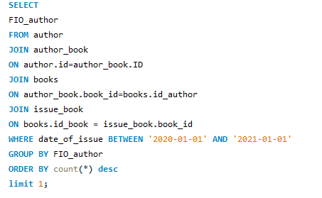

Результат:



### Злостный читатель

Определите понятие «злостный читатель». Предложите алгоритм для поиска самого злостного читателя библиотеки, напишите функцию, возвращающую злостного читателя.

Злостный читатель - это студент который не возвращает в срок взятые книги. Представим что срок сдачи - 30 дней,  
если студент систематически просрочивает сдачу книги, то он является самым злостным читателем.  
Для определения кандидатов на роль самого злостного читателя, понадобятся данные по дате выдачи и возврата книги,  
Нужно посчитать разницу между сроком выдачи и сроком возврата, провести сортировку по убыванию и вывести первый результат  
это и будет ЗЛОСТНЫЙ ЧИТАТЕЛЬ.

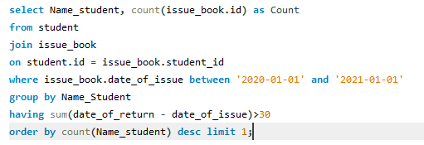Для выполнения данного задания был составлен SQL запрос:

Код алгоритма расположен в файле: Test.Java

Результат работы алгоритма:

